Государственное учреждение образования «Средняя школа г.п.Краснополье»  
  
Областной проект «#Мая_Зямля_Прыдняпроўе»   
  
Второй (региональный) этап  
«Район адчыняе дзверы»  
«Фоторепортаж «Край родной, я тебя воспеваю»  
  
  
Автостанция-центр соединения  
 Авторы: обучающиеся 6 «А» класса

Гончаренко Анна,

Давыденко Анастасия,

Драбков Николай,

Конопля Варвара,

Рытикова Екатерина

Руководитель: Горбачева Светлана Александровна

Краснополье, 2021

Автостанция г. п. Краснополье –

основной центр соединения с другими районами области

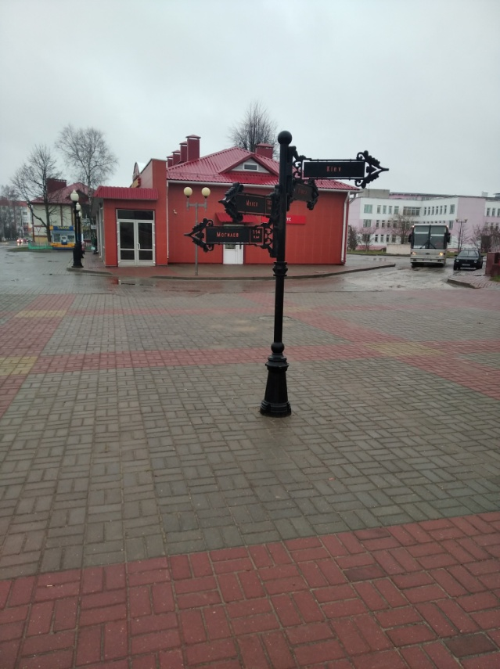

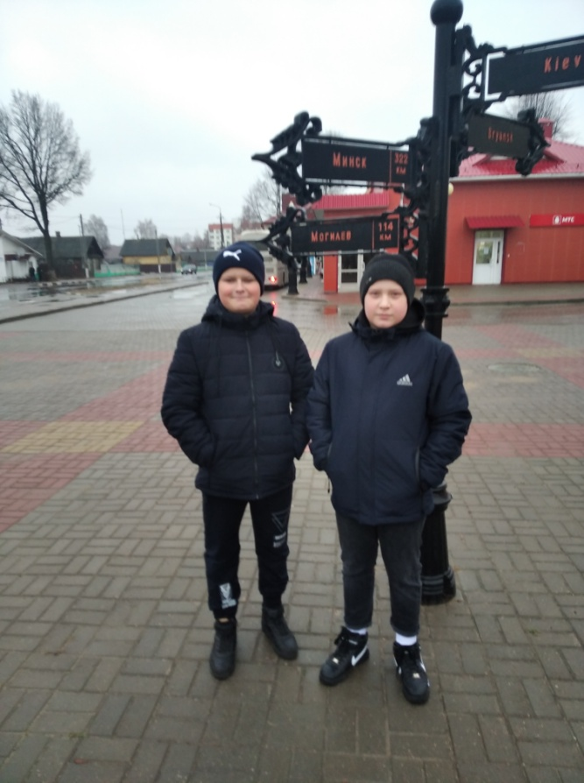

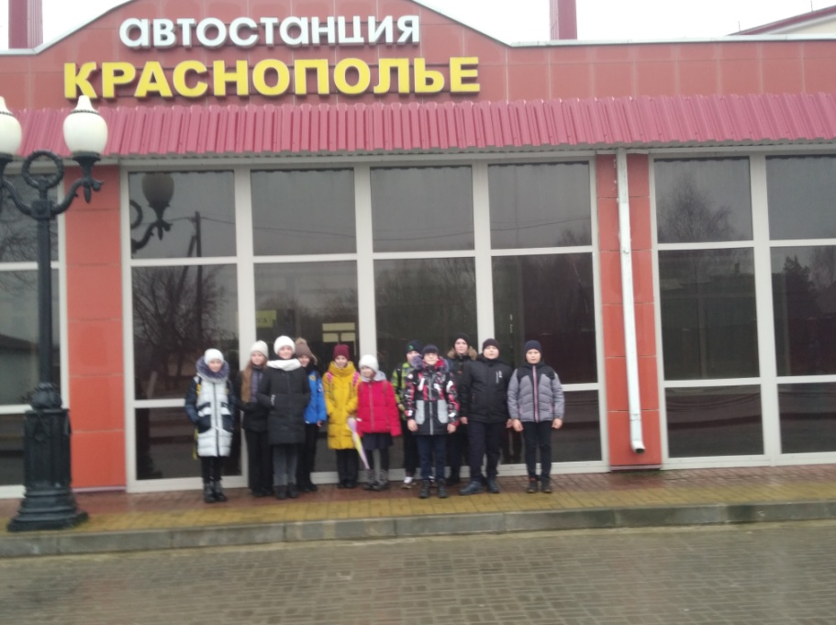

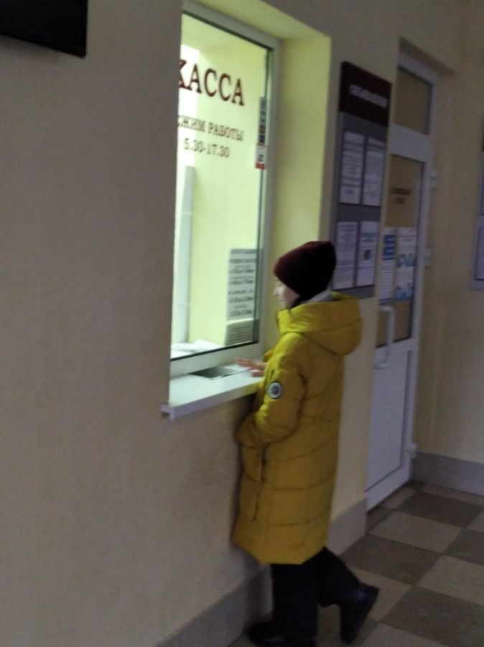Время работы

ЕЖЕДНЕВНО

5.30 -11.30

12.30-17.00

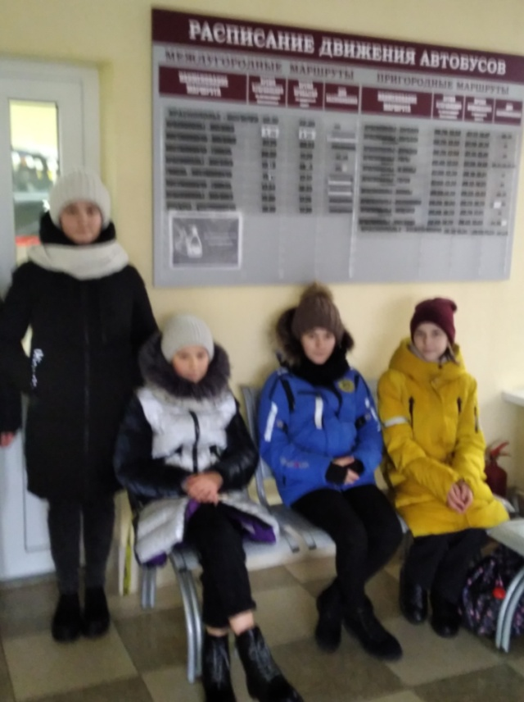

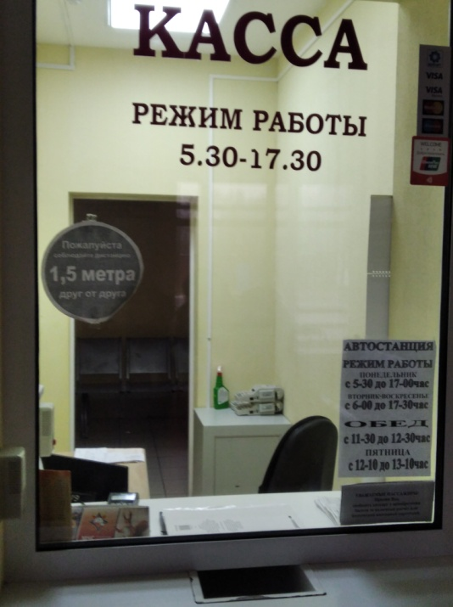

Для удобства пассажиров и водителей на территории автостанции размещаются:

БИЛЕТНАЯ КАССА ЗАЛ ОЖИДАНИЯ

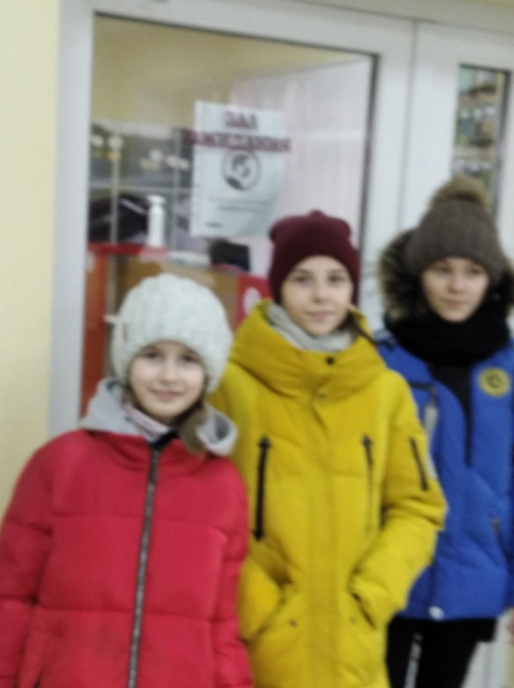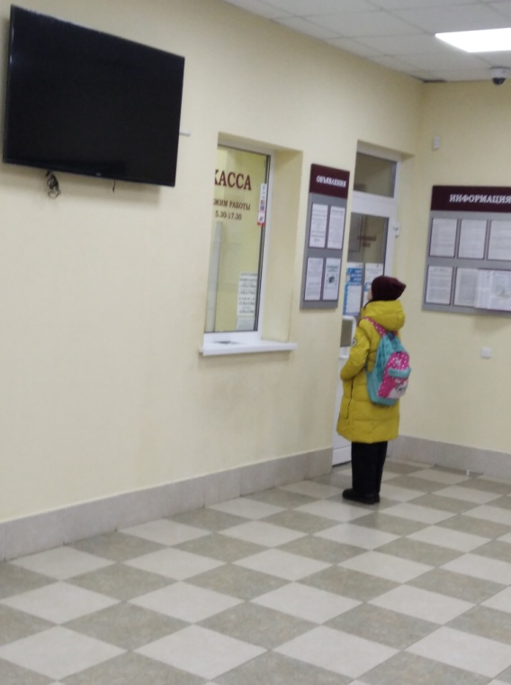 КОМНАТА МАТЕРИ И РЕБЁНКА

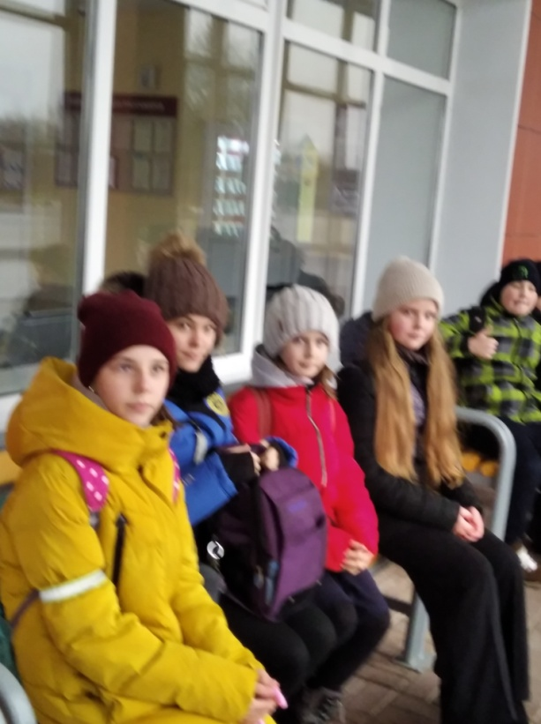

На территории автостанции размещаются:

площадки для посадки пассажиров в автобусы;

площадки для высадки пассажиров из автобусов;

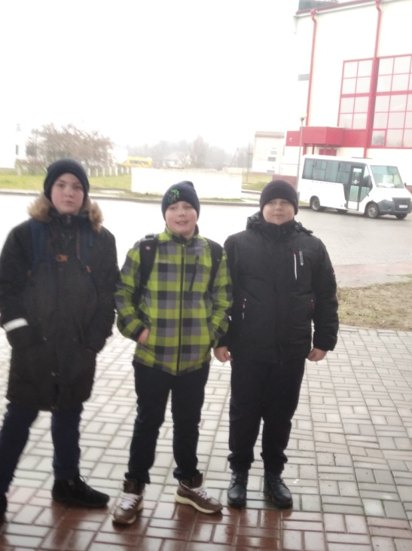площадки для стоянки, для уборки и осмотра автобусов.

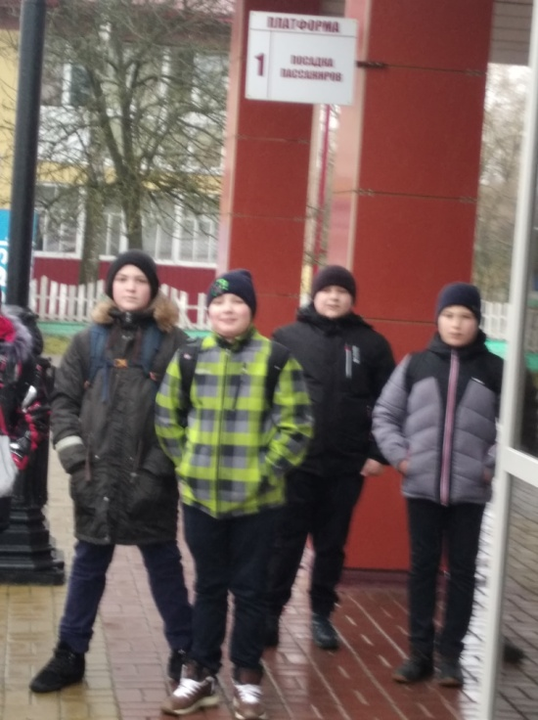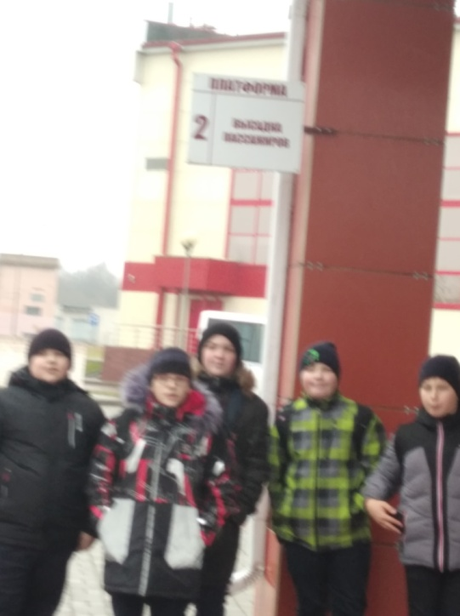

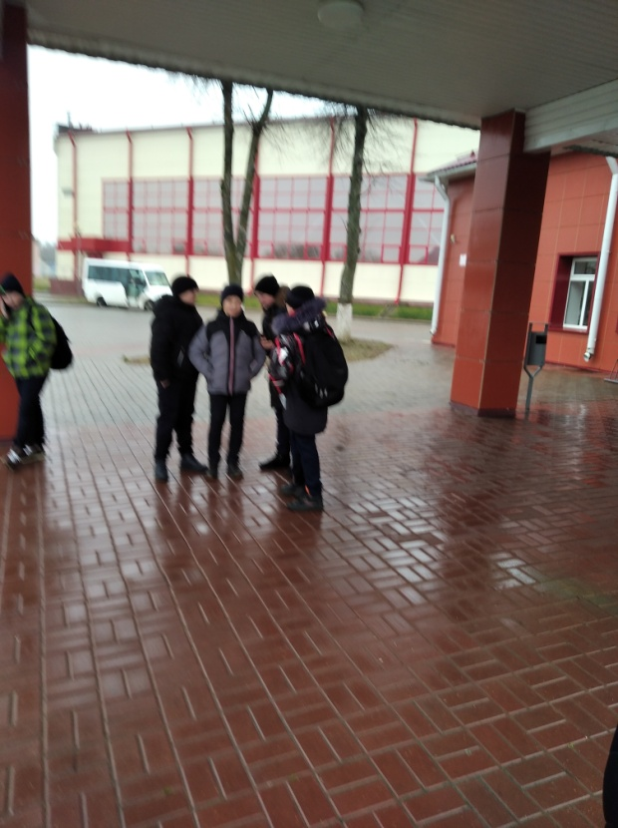Транспортными перевозками занимается Краснопольский филиал «Автопарк № 11», который находится по адресу: 3-переулок Гагарина, 5

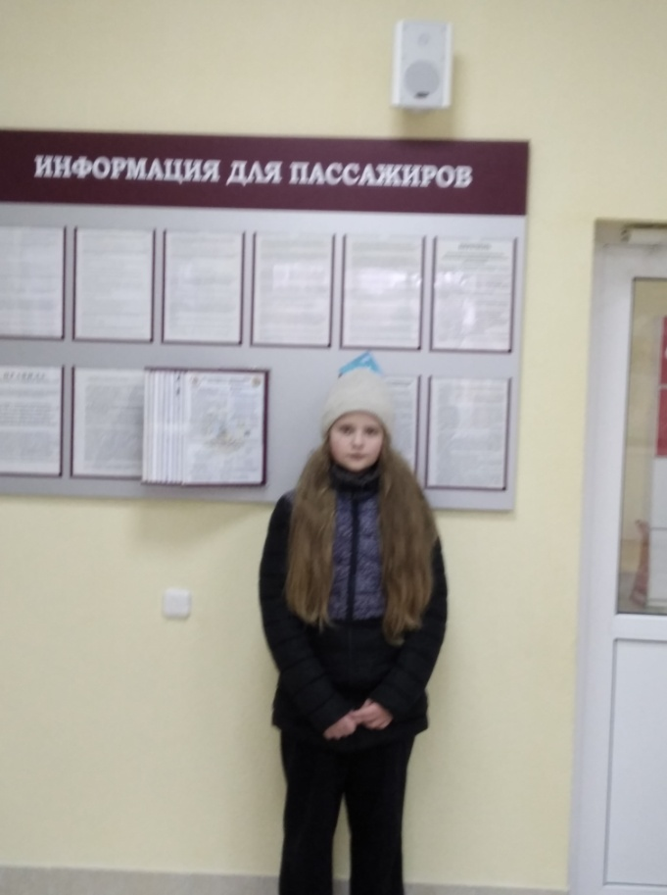

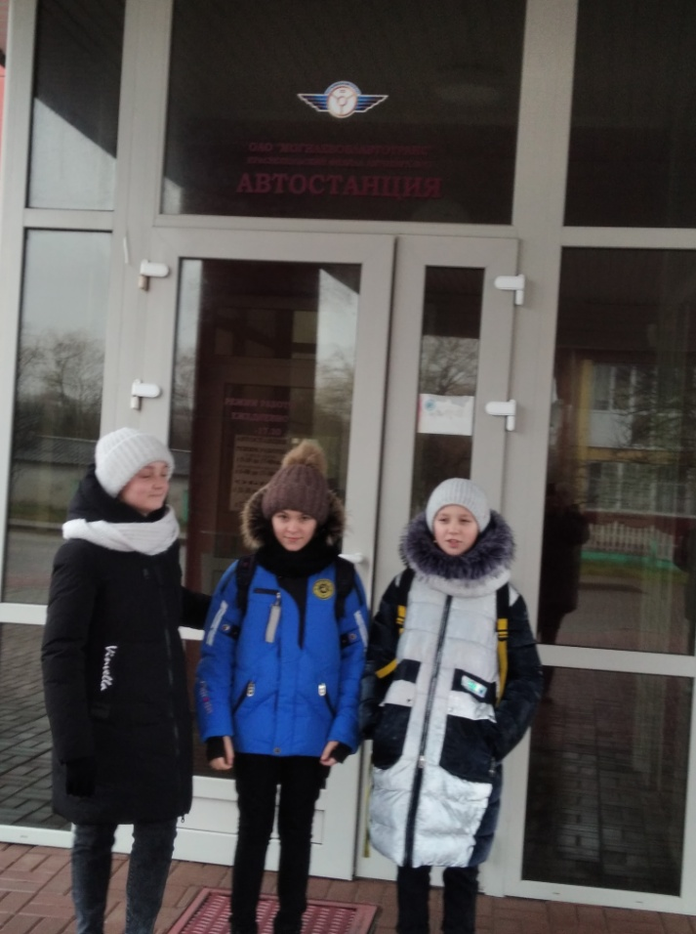

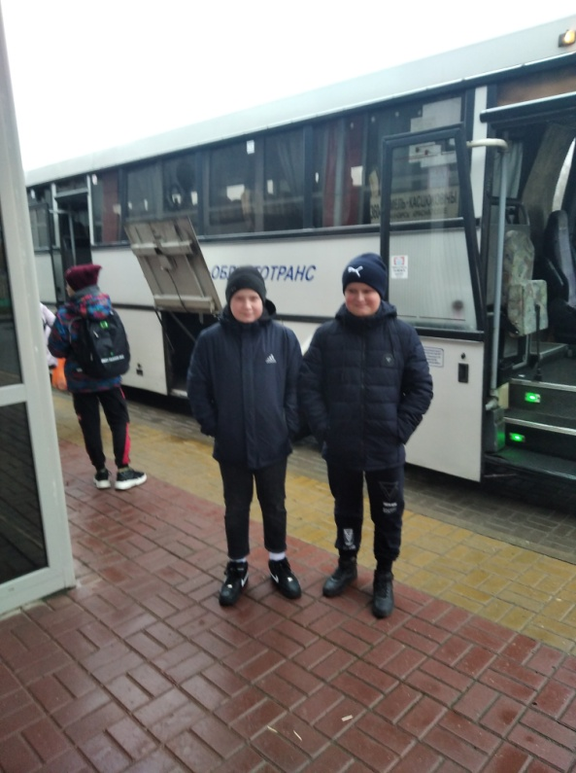Свои услуги перевозок предоставляют шесть междугородных и пригородных автобусов

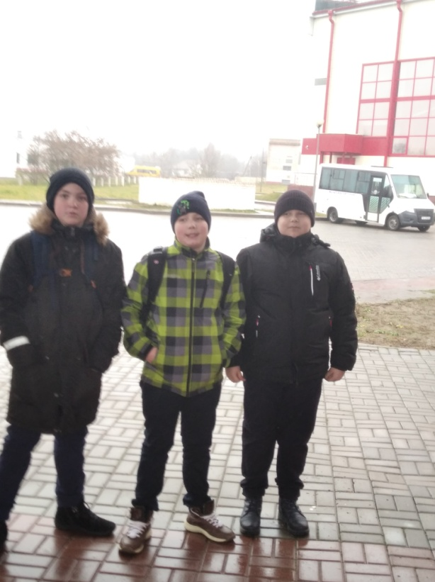

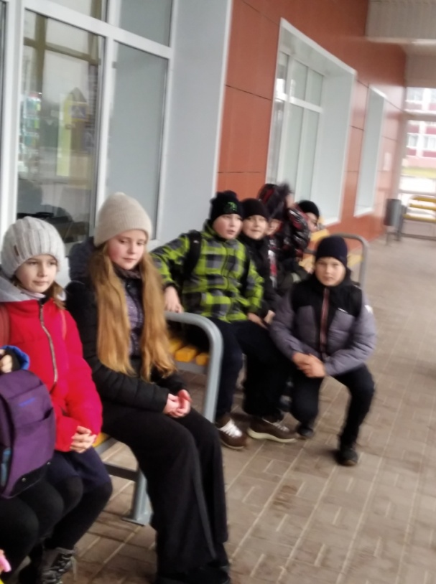

С их помощью можно добраться в соседние районы нашей области: Костюковичский, Чериковский, Славгородский, Чечерский.

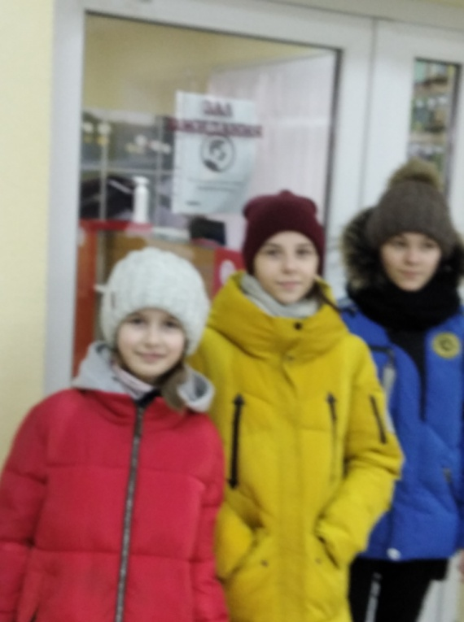

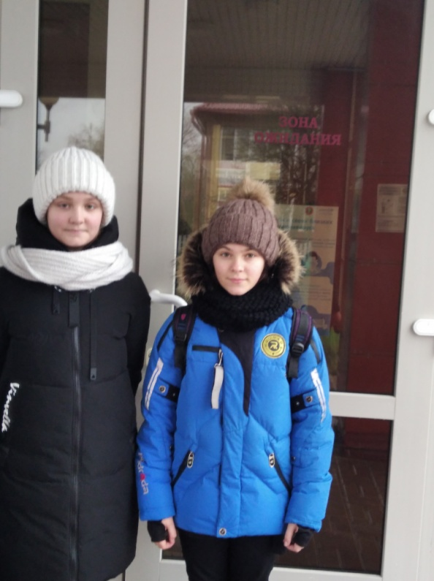

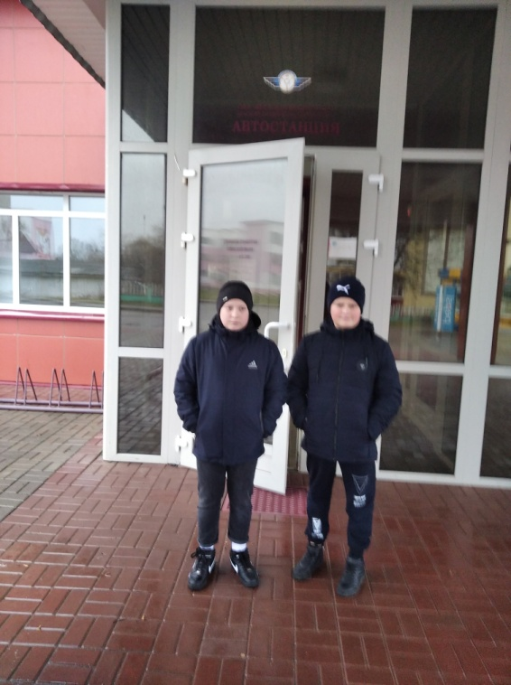

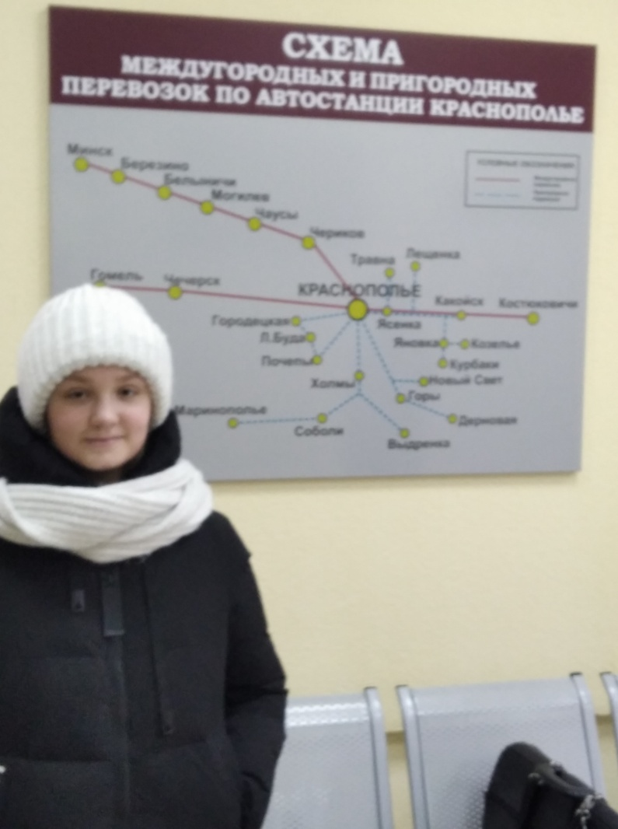С расписанием и картой можно познакомиться на схемах внутри автостанции

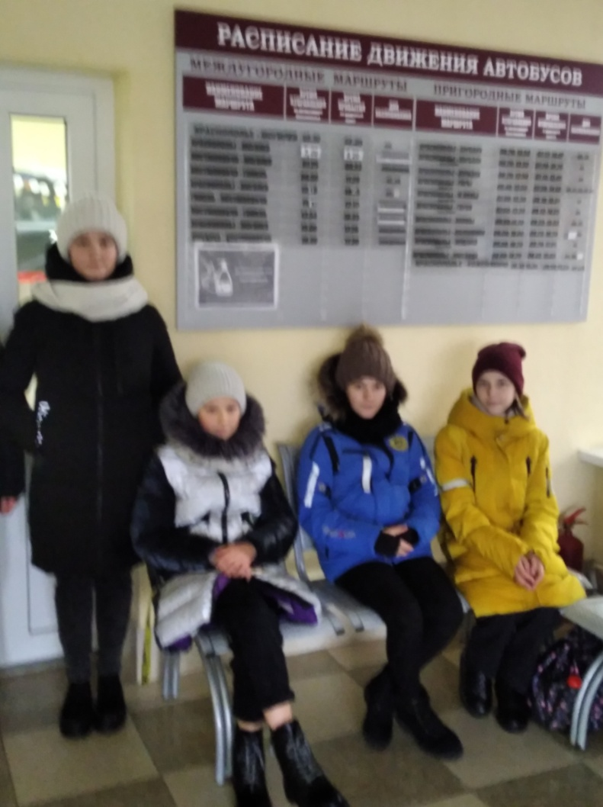

СЧАСТЛИВОГО ПУТИ!